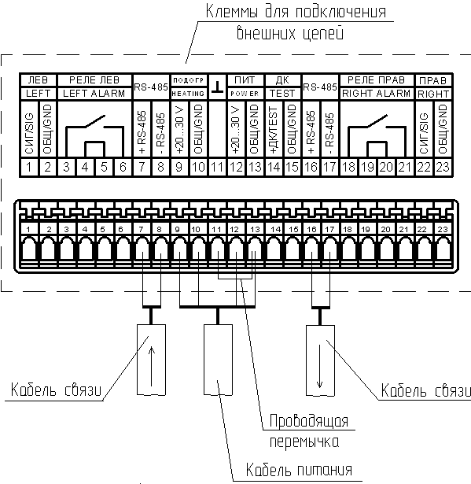

Схема подключения БЭ к источникам питания и СОУД «Медиана»
с заземлением отрицательного полюса источника питания
для случая последовательного подключения нескольких цифровых СО по интерфейсу RS-485 без использования распределительной коробки для интерфейса
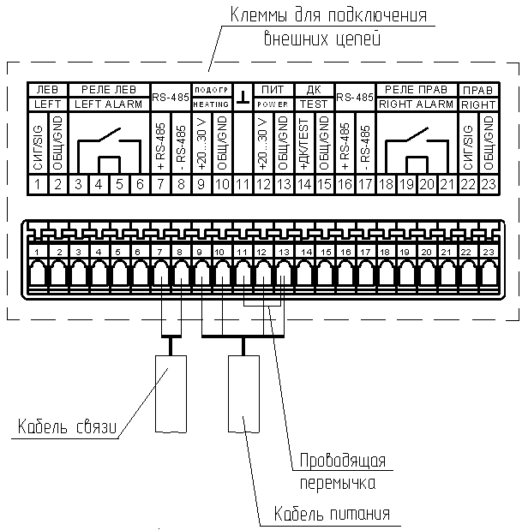
Схема подключения БЭ к источникам питания и СОУД «Медиана»
с заземлением отрицательного полюса источника питания
для случая подключения одного цифрового СО по интерфейсу RS-485, либо для случая подключения нескольких цифровых СО по интерфейсу RS-485 с использованием распределительной коробки

